Classic and Patch Tool v0.1.0

专为 Windows 10 或更高版本打造、完全免费的

Windows操作系统优化修改工具

# 来自Windows 10的任务栏

* 搜索框样式

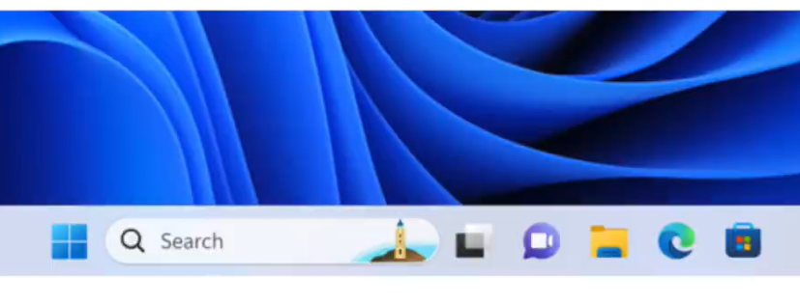

Moment 2样式（默认）

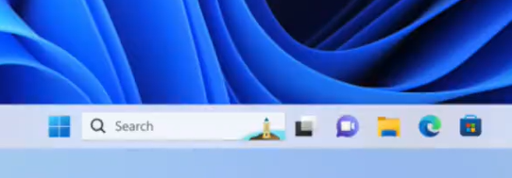

Build 25252样式

# 来自Windows 11的“开始”菜单

* 搜索栏样式

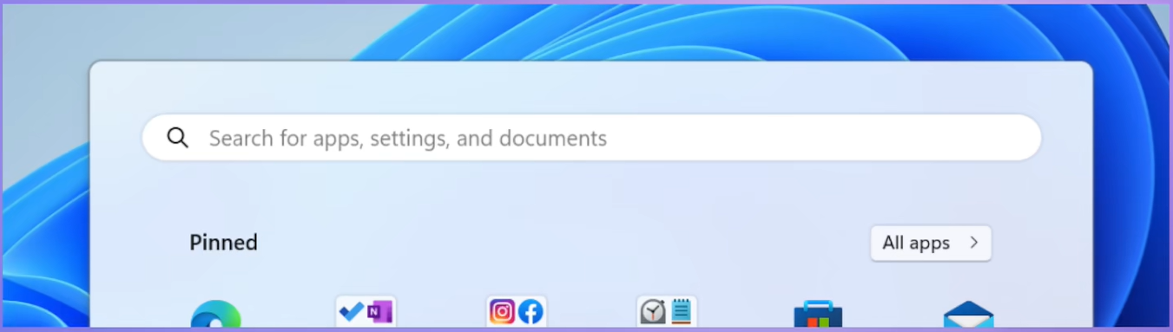

新版搜索栏（默认）

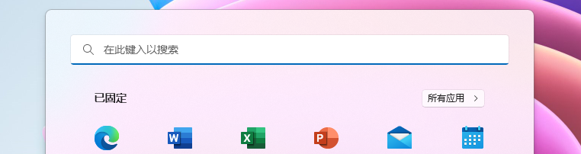

旧版搜索栏

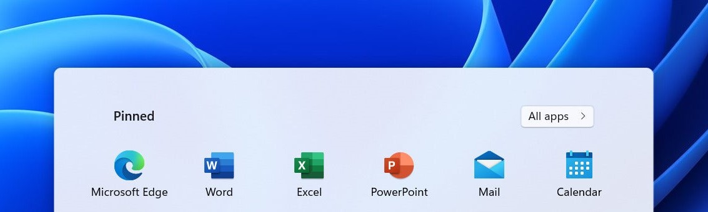

隐藏搜索栏

# 搜索菜单

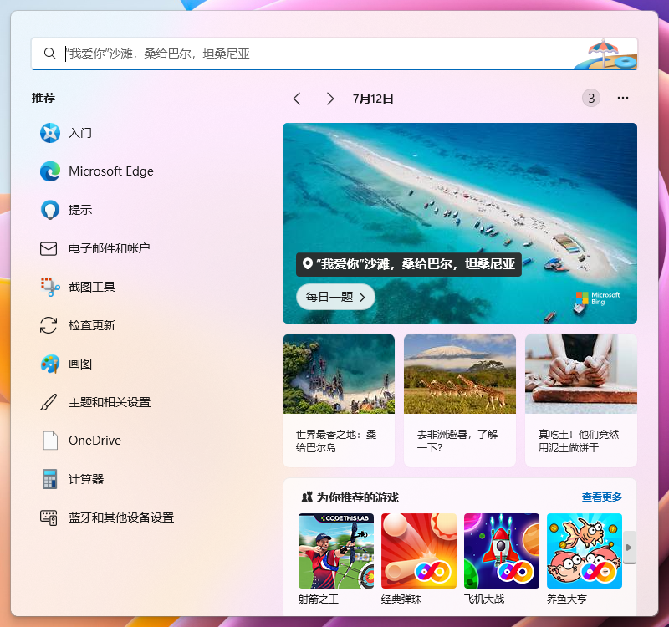Windows 11（默认）

# 搜索菜单

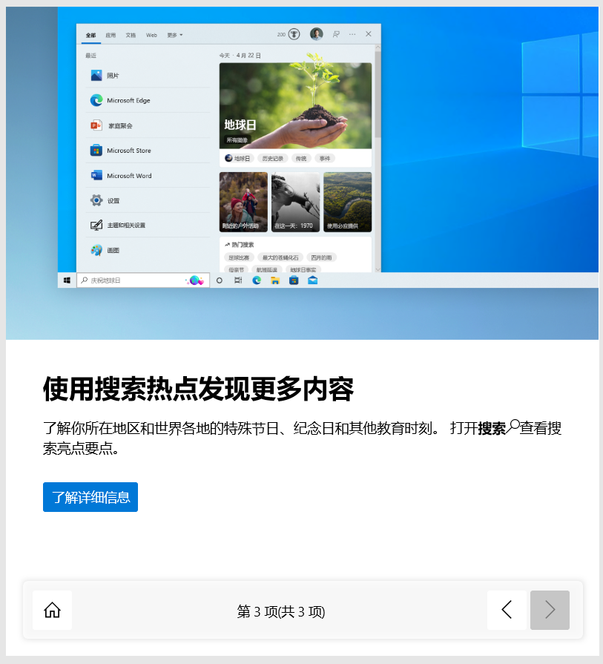Windows 10

# Windows 11 Search UI

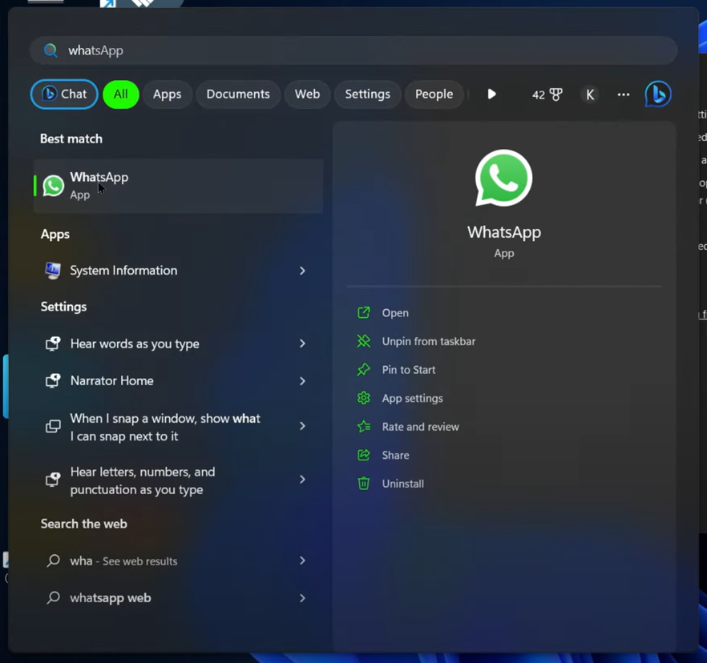

Moment 2 and above (default)

# Windows 11 Search UI

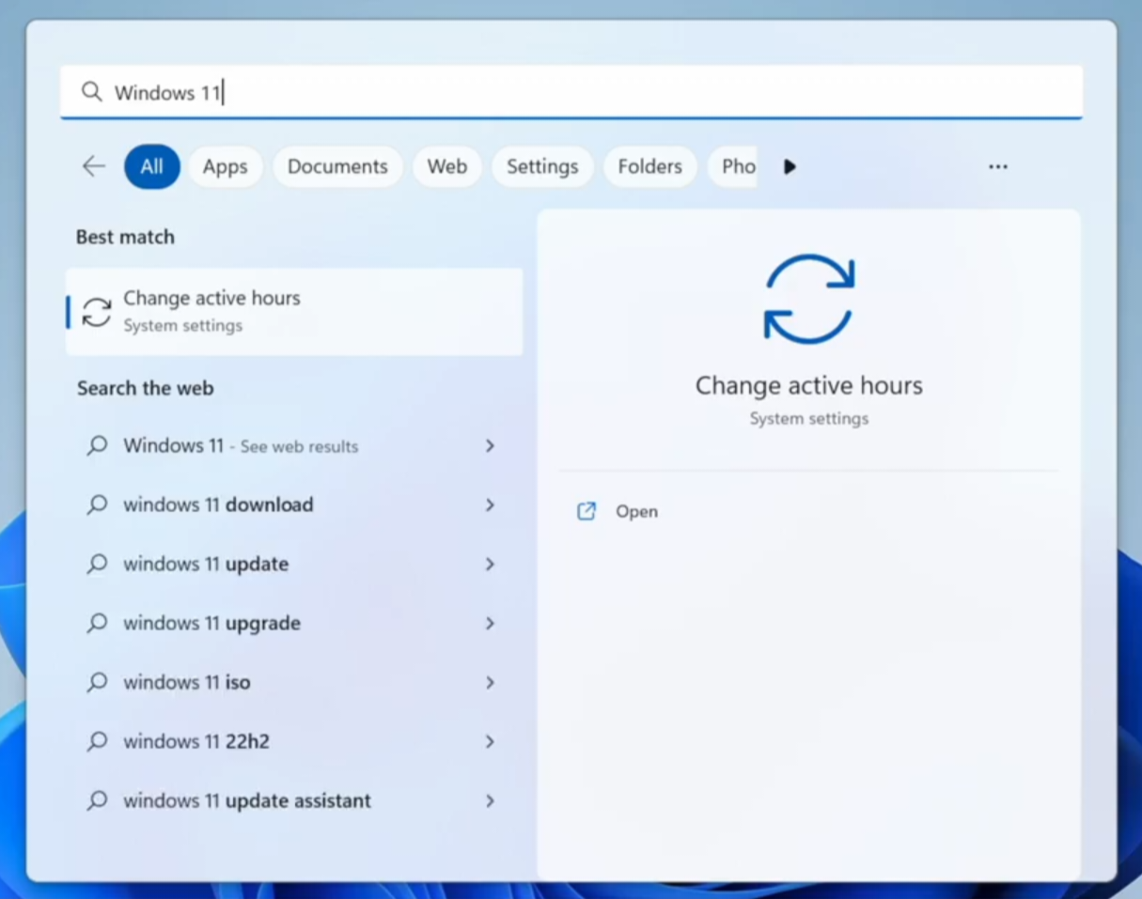22H2 Update

# Windows 11 Search UI

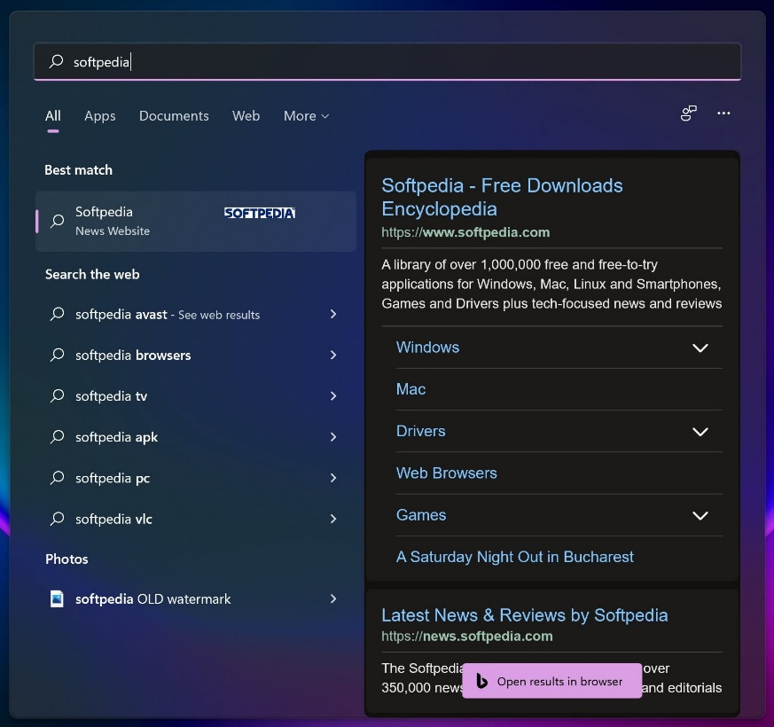

21H2

# 通知中心

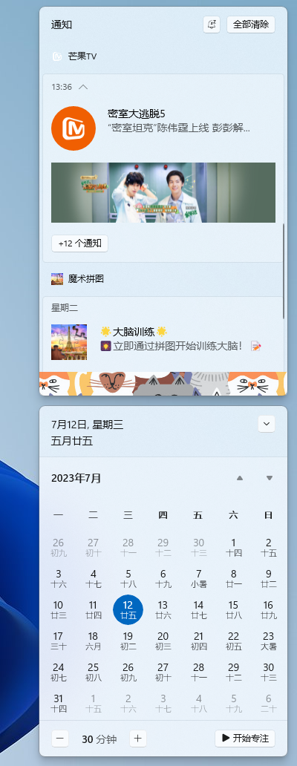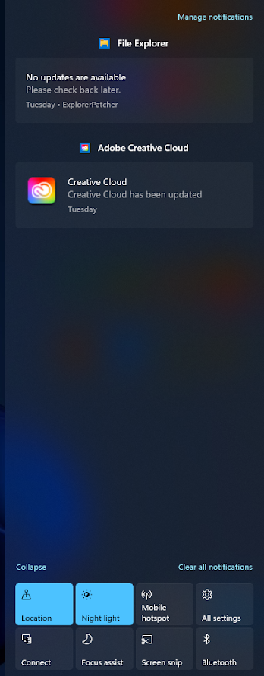

Windows 11的通知中心和日历（默认）、Windows 10的通知中心和操作中心

# 来自Windows 10的“开始”菜单

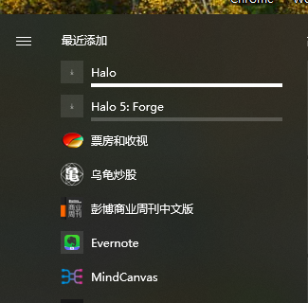

显示最近添加的应用

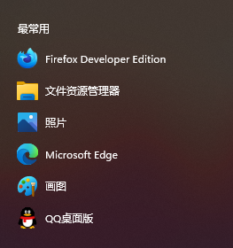

显示最常用的应用

# 来自Windows 10的“开始”菜单

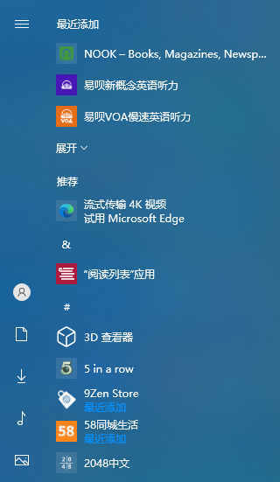  
显示推荐

# 来自Windows 10的任务栏

* “开始”按钮样式：

允许轻松自定义使用Windows 10任务栏时显示的图标。当前选项包括：

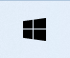

Windows 10（默认）



Windows 11

## [合并主/辅助任务栏上的任务栏图标](https://github.com/valinet/ExplorerPatcher/wiki/All-features#combine-taskbar-icons-on-primarysecondary-taskbars)：

这允许您根据正在运行的程序的图标的行为方式选择Windows任务栏的行为：



[从不组合（默认）](https://github.com/valinet/ExplorerPatcher/wiki/All-features#never-combine-default)



[始终合并、隐藏标签](https://github.com/valinet/ExplorerPatcher/wiki/All-features#always-combine-hide-labels)

* 任务栏大小：



大（默认）



小

# 平板模式（Windows 10）

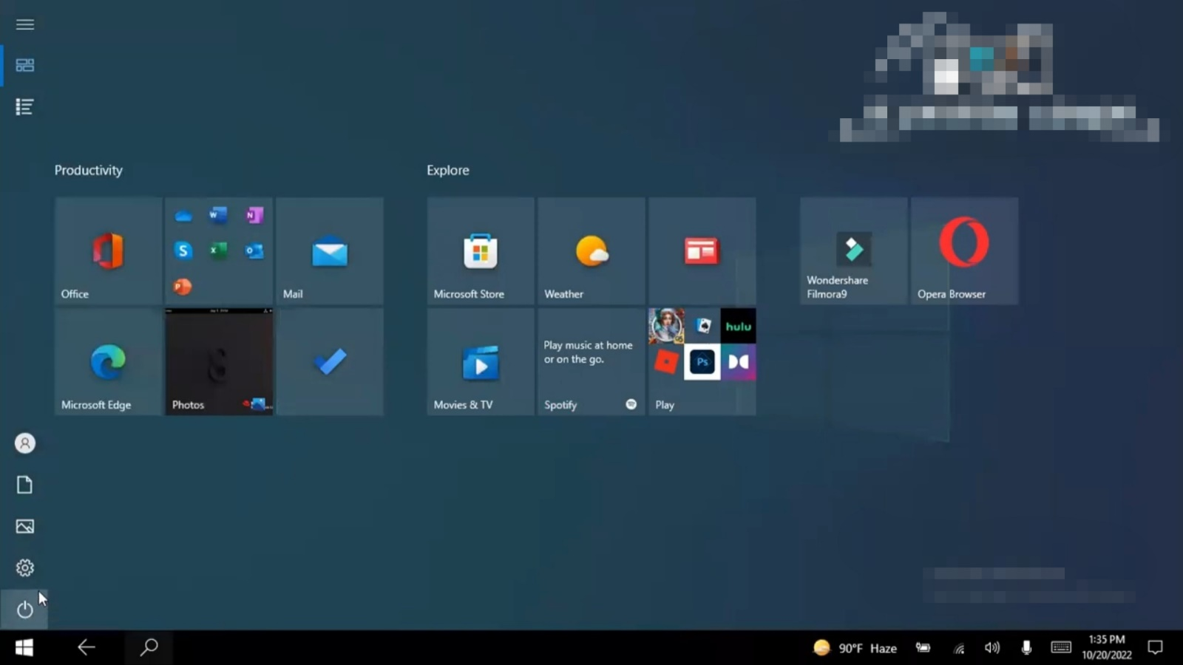

# 来自Windows 10的任务栏

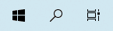

Old Search icon（旧版搜索按钮）

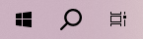

New Search icon（新版搜索按钮）

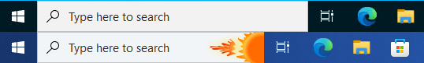

宽搜索框、短搜索框



显示Cortana按钮



显示“任务视图”按钮

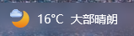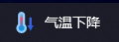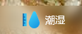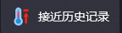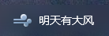

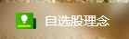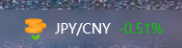

显示天气图标（显示天气、体育、股票和流量）

# 来自Windows 10的任务栏

* 搜索框大小：

1. 系统随机（默认）
2. 较宽

* 中文（简体）搜索框文本：

1. 搜索（默认）
2. 在此键入进行搜索
3. 在这里输入你要搜索的内容
4. 搜索Web和Windows

* 英文搜索框文本：

1. Search（默认）
2. Type here to search
3. Search the web and Windows

# 来自Windows 10的任务栏

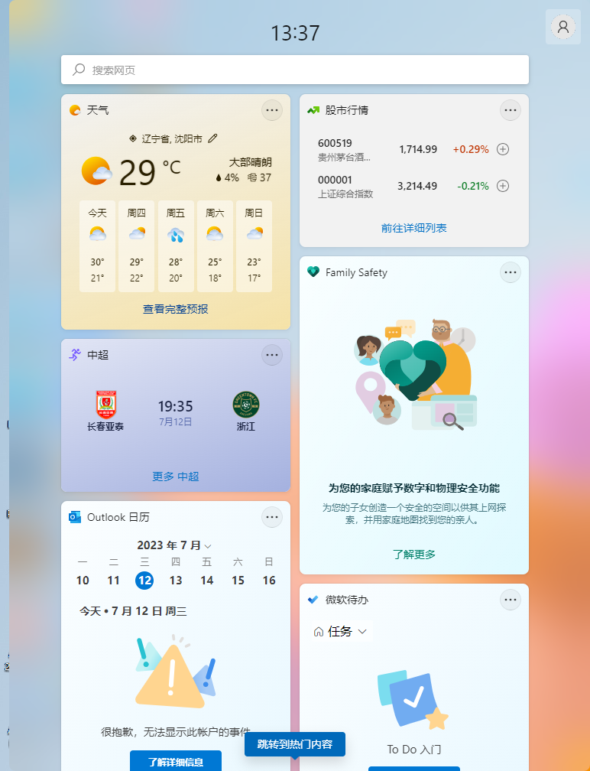



点击天气图标以打开Windows 11的小组件板

# 来自Windows 10的任务栏

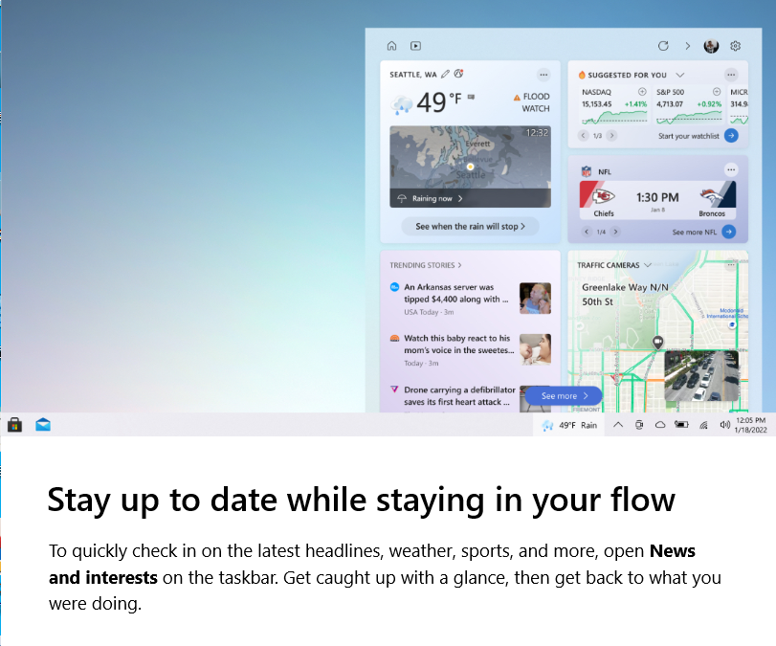

点击天气图标以打开资讯和兴趣

# 来自Windows 10 21H2的搜索菜单

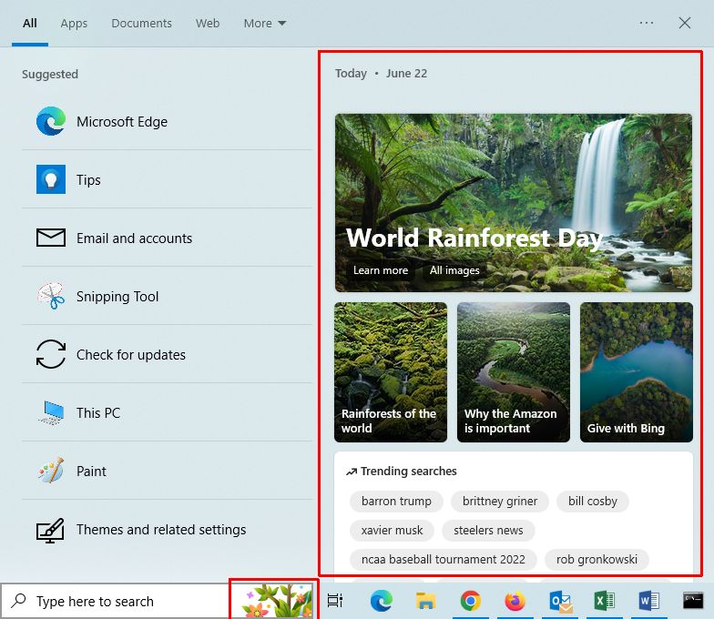

Windows 10 21H2 Search highlights

# 来自Windows 10的“开始”菜单选项

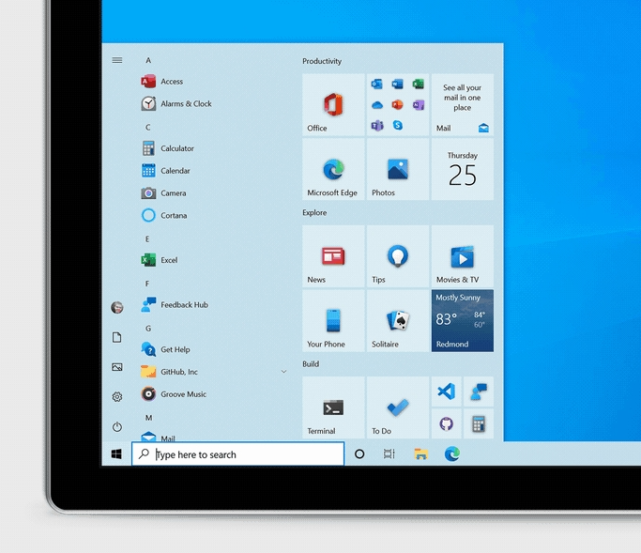

启用主题感知磁贴：默认开启

# 来自Windows 10的“开始”菜单选项

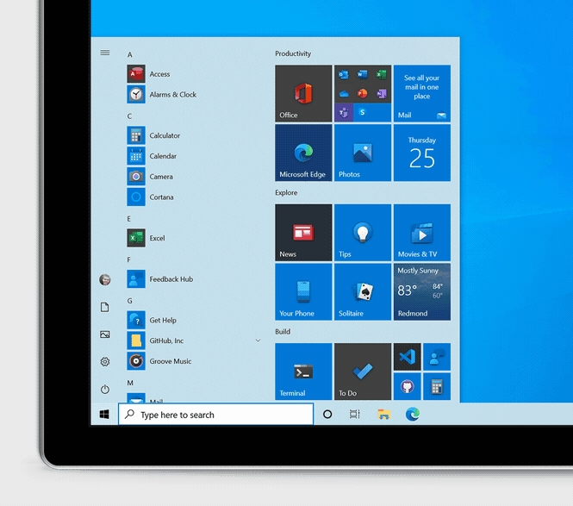

启用主题感知磁贴：关闭

# 来自Windows 10的“开始”菜单选项

# Window switcher

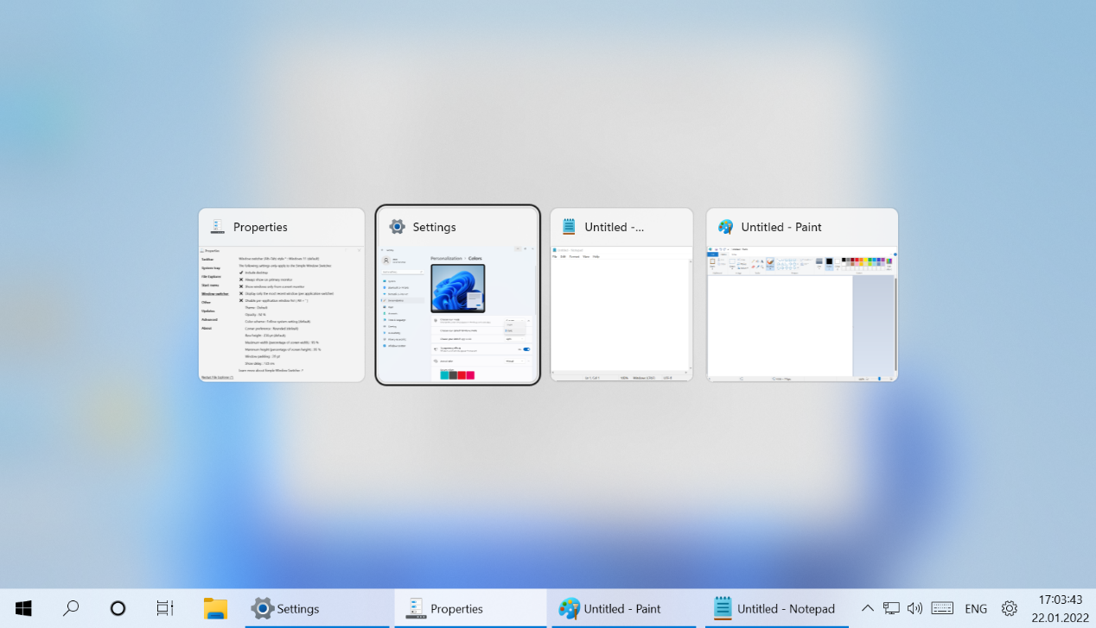

Windows 11 switcher (default)

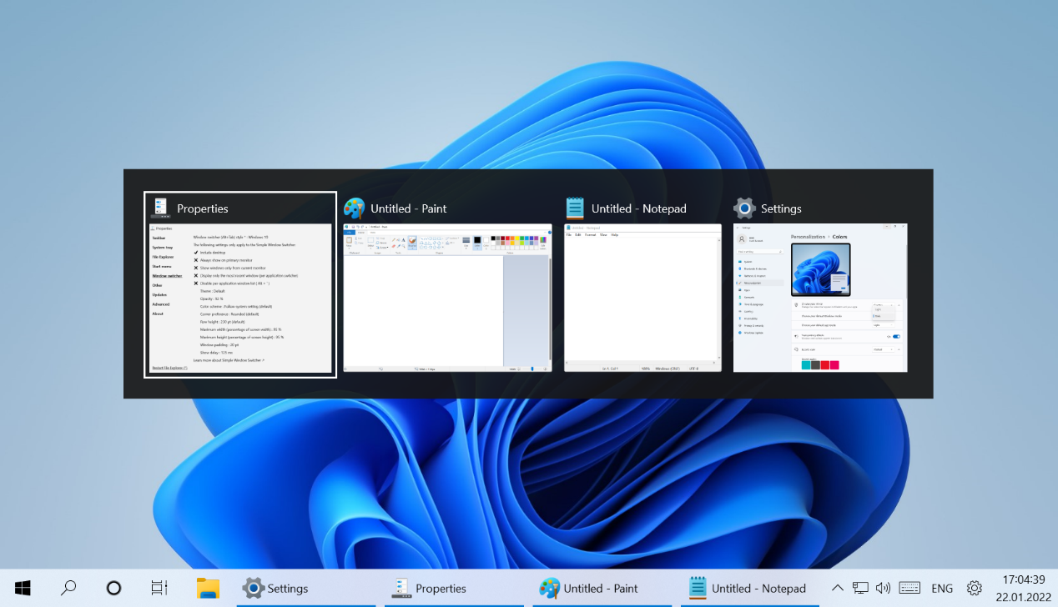

Windows 10 switcher

# Window switcher

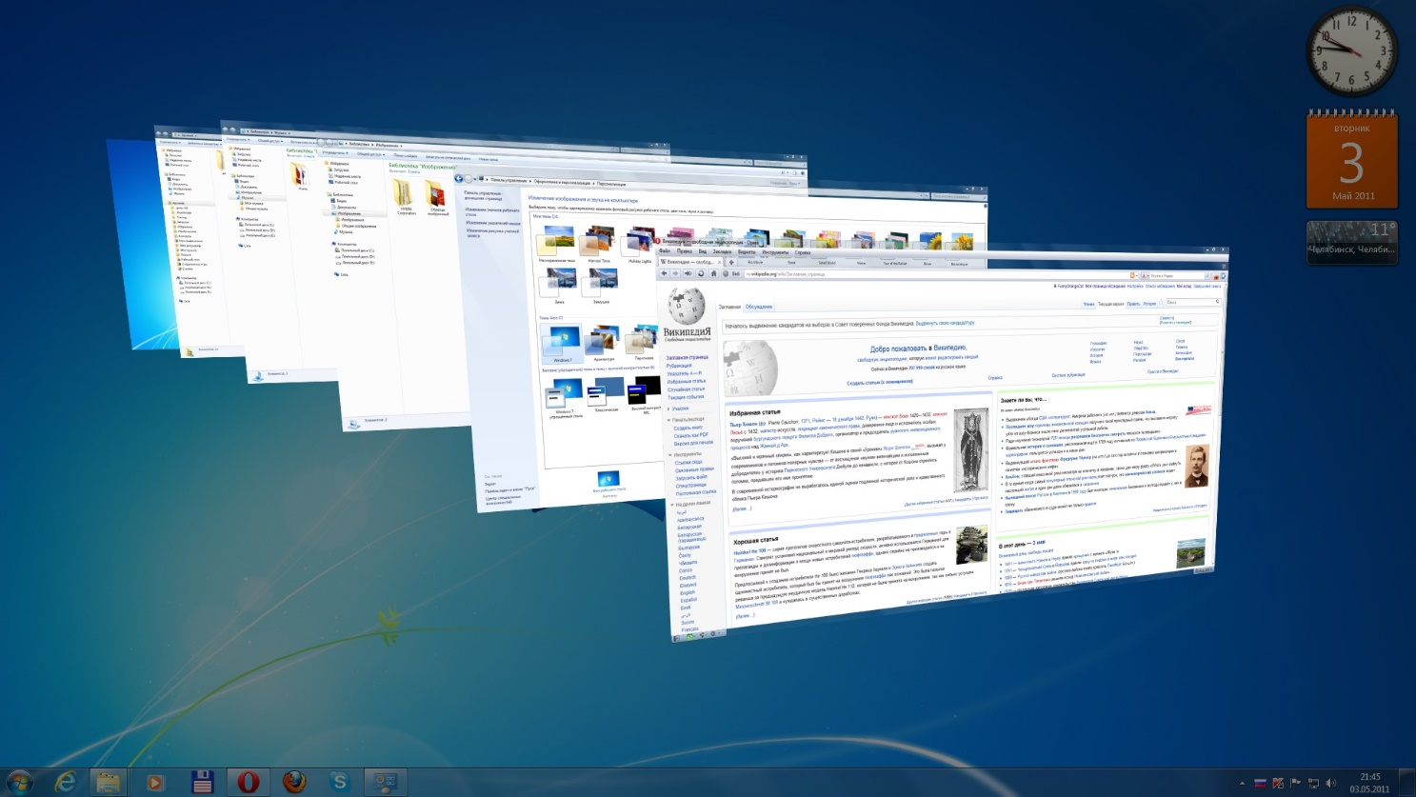

3D Aero Flip switcher (contemplation)

# Window switcher

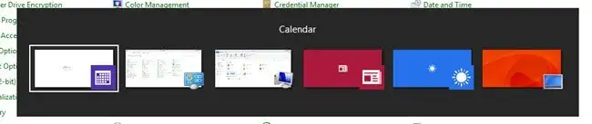

Windows 8 switcher (contemplation)

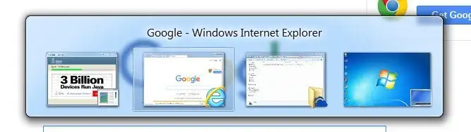

Windows 7 switcher (contemplation)

# Window switcher

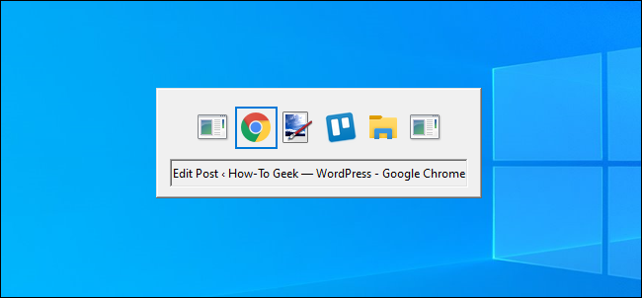

Windows NT switcher

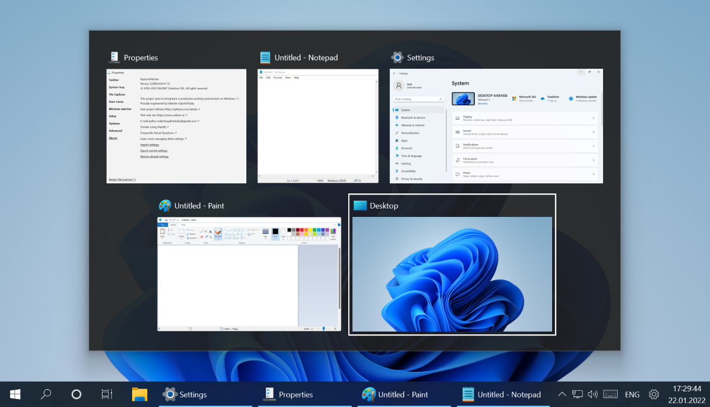

Simple Window Switcher

# 窗口切换器

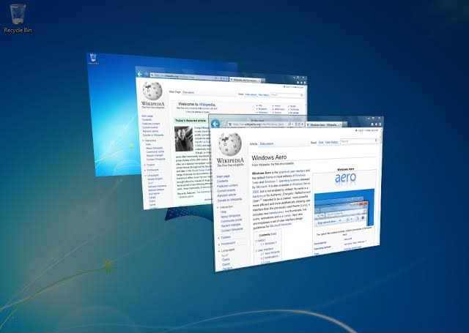

Windows Vista/7的3D窗口切换效果（计划中）

# Snap Assist style

Configure the appearance of the Snap Assist functionality:

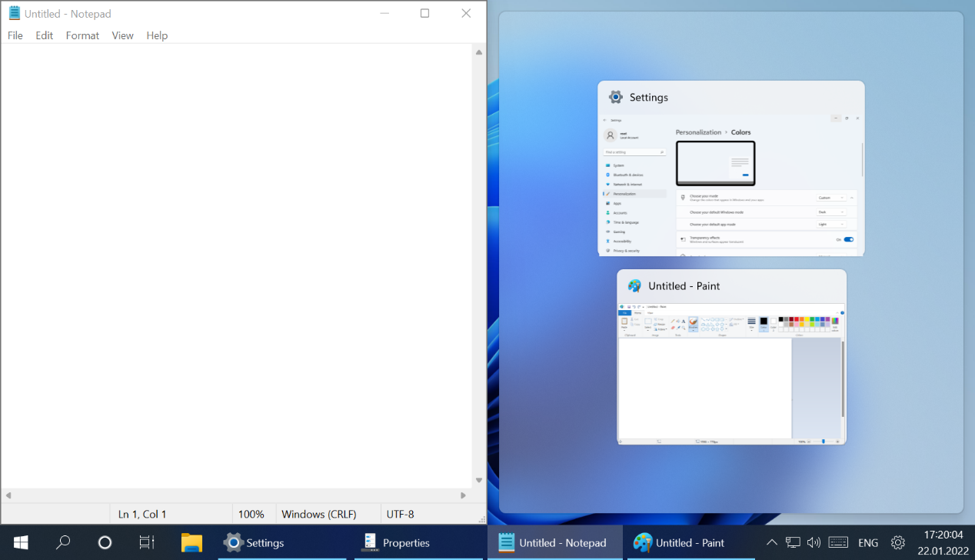

Windows 11 appearance (default)

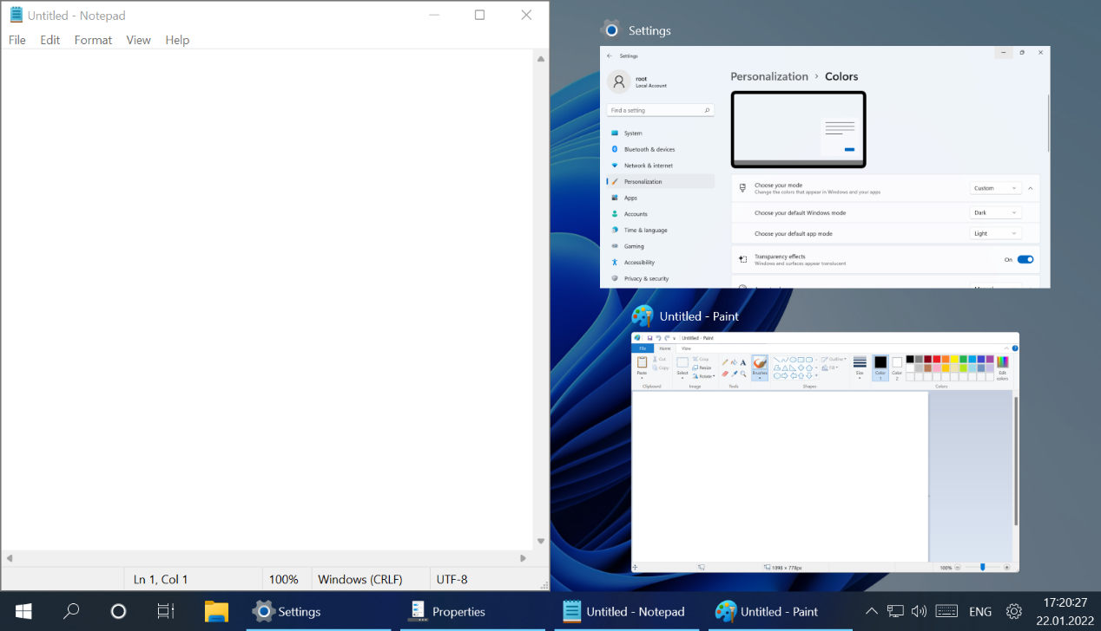

Windows 10 appearance

# 贴靠助手样式

配置贴靠助手功能的外观：

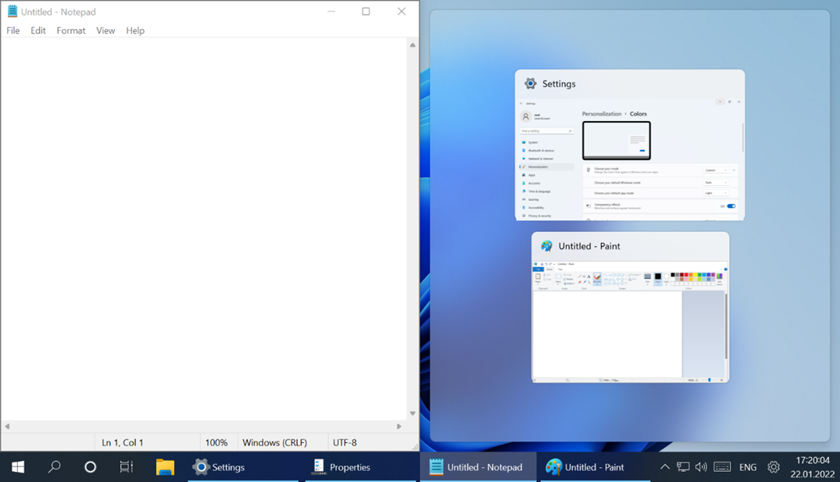

Windows 11外观（默认）

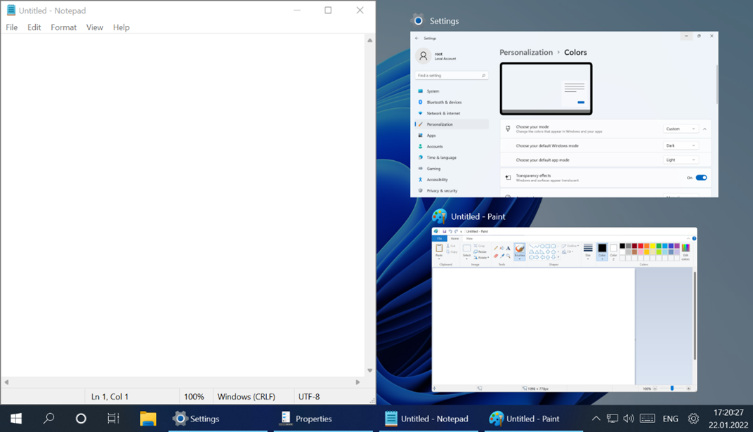

Windows 10外观

## 窗口切换器 （Alt-Tab） 样式

* Windows 11（默认）：全碎石，缓慢，微小的选择轮廓，缓慢的打开时间
* Windows 10：相当不错，但缺乏自定义选项
* Windows NT：由托管的经典简单图标界面
* 简单窗口切换器
* 3D窗口切换器（Windows 7）

# 电脑萤幕画面 描述已自动生成任务视图

Windows 11样式（默认）

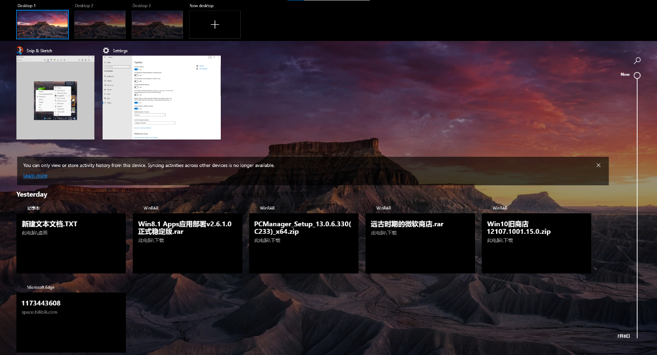 Windows 10样式，在时间线中显示建议

# 系统托盘

* 启用任务栏与托盘皮肤
* 托盘图标居中对齐
* 托盘弹出动画
* 触摸键盘按钮
* 时间显示秒数
* 操作中心按钮
* 显示“桌面”按钮

# 系统托盘按钮组件

* 网络

1. Windows 11控制中心
2. Windows 11 Wi-Fi
3. Windows 10网络（默认）
4. Windows 8网络
5. 设置“网络和Internet”
6. 控制面板“网络和共享中心”
7. 控制面板“网络连接”

* 声音

1. Windows 11样式
2. Windows 10样式（默认）
3. Windows 7样式

* 时间

1. Windows 11样式
2. Windows 10样式（默认）
3. Windows 7样式

* 电池

1. Windows 10电池（默认）
2. Windows 7电池

* 语言切换

1. Windows 11样式（默认）
2. Windows 10样式
3. Windows 10样式（带有“语言设置”选项）
4. Windows 10样式（无动画）

* 通知中心

1. Windows 11样式
2. Windows 10样式

# System tray

# 来自Windows 8.1的“开始”屏幕

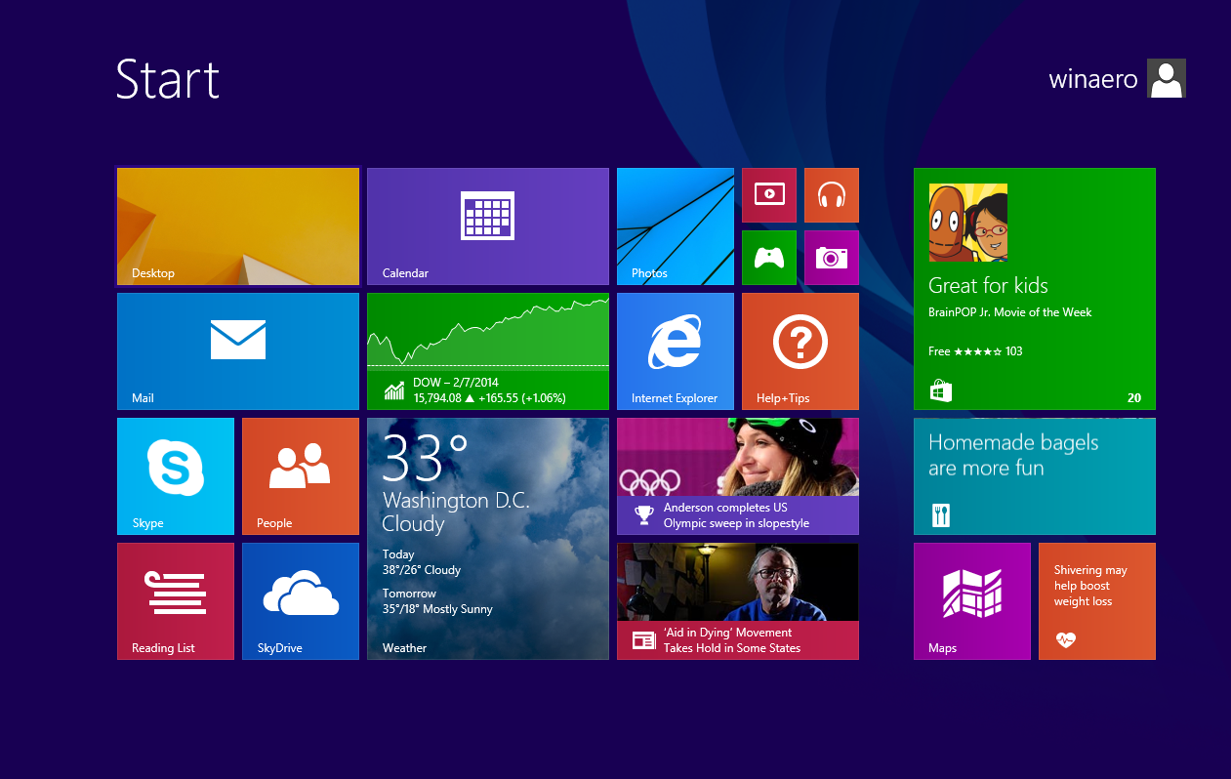

“开始”屏幕

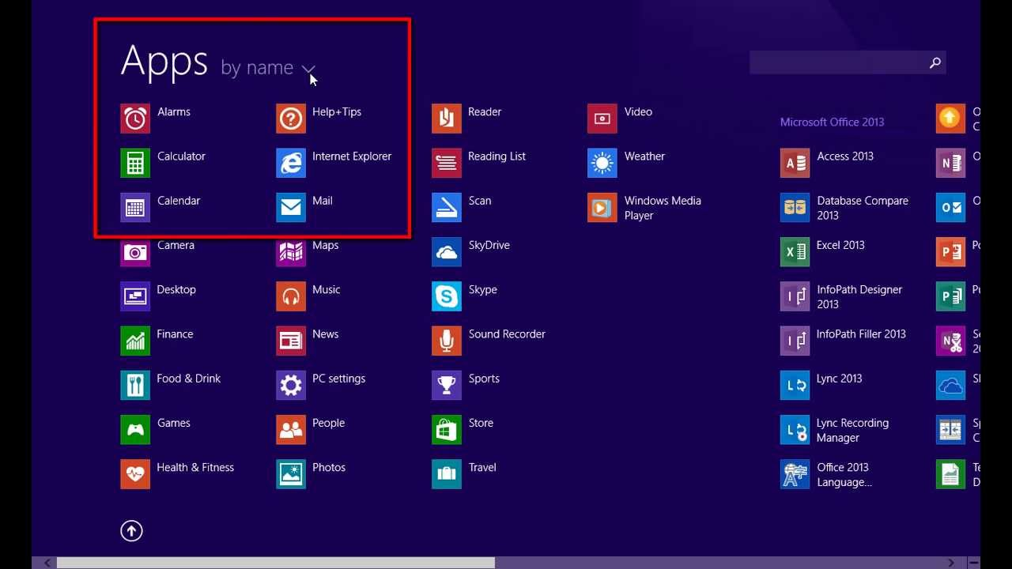

App Bar

# 资源管理器

* 注册为Shell扩展
* 使用传统文件传输对话框
* 在“此电脑”中使用经典驱动器分组
* 资源管理器样式：

1. Windows 11 Command Bar（默认）
2. Windows 11 Command Bar（旧版地址栏）
3. Windows 10 Ribbon UI
4. Windows 8 Command Bar（计划中）
5. Windows 7 Command Bar

* 以下设置对新打开的资源管理器窗口生效
* 显示Windows 10右键菜单时使用沉浸式菜单
* 隐藏导航栏
* 禁用现代风格搜索栏样式
* 缩小地址栏高度
* 彻底隐藏搜索栏
* 启用云母效果

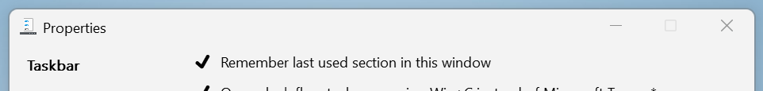

Windows 11中的默认圆角窗口

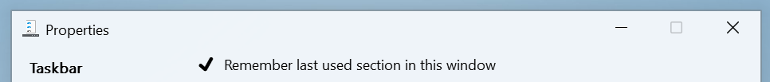

# 直角窗口

# 右键菜单

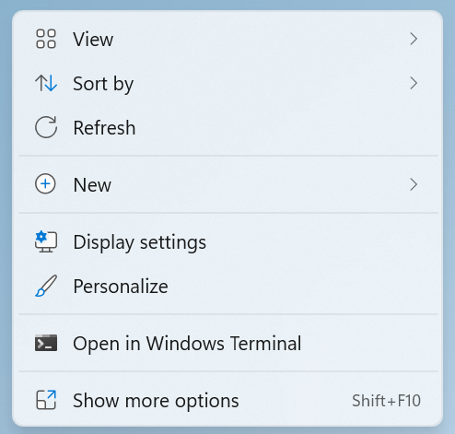

Windows 11（默认）

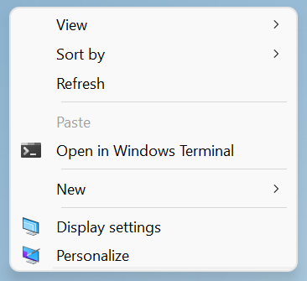

经典样式

# 其他

* 应用启动界面背景

1. 黑色（默认）
2. 显示主题色

* 窗口边角

1. 圆角（默认）
2. 直角

* 右键菜单

1. Windows 11样式（默认）
2. 经典样式

# 来自Windows 10的任务栏选项

* “开始”按钮样式：

1. Windows 10（默认）
2. Windows 11

* 合并任务栏按钮：

1. 始终合并
2. 任务栏已满时
3. 从不合并

* 使用小任务栏按钮
* 当你用鼠标移动到任务栏末端的“显示桌面”按钮时，使用“速览”预览桌面
* 搜索：

1. 显示小搜索图标（对应Windows 11任务栏的“搜索”图标）
2. 显示大搜索图标（对应Windows 11任务栏的“搜索”按钮）
3. 显示搜索框+突出显示（对应Windows 11任务栏的搜索框）
4. 隐藏

* 显示新闻和兴趣：

1. 显示图标和文本
2. 仅图标
3. 悬停以打开Windows 10的资讯和兴趣
4. 悬停以打开Windows 11的小组件板
5. 减少任务栏上新闻和兴趣的更新

* 天气图标文本：

1. 单行
2. 双行

* 显示Cortana按钮（需安装Cortana应用）
* 显示“任务视图”按钮
* 在任务栏上显示人脉
* 显示触摸键盘按钮
* 显示Copilot图标

# 来自Windows 10的“开始”菜单选项：

* 屏幕位置：

1. 屏幕边缘
2. 居中（默认）

* 边角

1. 直角（默认）
2. 圆角，浮动
3. 圆角，停靠

* 启用透明磁贴：

1. 开启（默认）
2. 关闭

* 显示更多磁贴
* 显示应用列表
* 显示最近添加的应用
* 显示最常用的应用
* 偶尔在“开始”菜单中显示建议
* 使用全屏“开始”屏幕
* 显示与账户相关的通知